甘肃紫光智能交通与控制技术有限公司
绿通宝维护
使用手册

绿通宝维护手册 2
一、 系统设置登录 2
1、 用户名密码 2
2、 基本信息配置 2
3、 服务器配置 2
4、 设备配置 3
5、 功能配置 4
二、 班长登录成功 6
1、 我的【绿通设置】界面 6
三、 手持机操作 8
1、 手持机按键操作（1） 8
2、 手持机按键操作（2） 9
3、 手持机更换电池 10
4、 拆卸/安装电池 10
四、 寻常故障解决 11
1、 绿通宝不能获取第三方检测图片 11
2、 数据不能上传: 11
3、 监控室不能收到审批 11
4、 流水不能看见图片 11
5、 流水不能上传 12

绿通宝维护手册

系统设置登录

用户名密码
- 用户名: admin
- 密 码: gsunis

基本信息配置
1、网号: 6201（默认甘肃网号: 6201）
2、站号: 输入本站站号
3、联动车道号: 输入本站车道代号（默认: 1）
4、联动端口: 5200（默认值）
5、工号前缀: 62（默认值）

服务器配置
1、收费站服务器:
1)、地址: 10.62.22.34
2)、端口: 5000
2、图像服务器:
1)、地址: 10.62.0.22
2)、端口: 3000
- 时钟同步服务
1)、地址: 暂无使用
2)、端口: 暂无使用
4、升级服务器:
1)、地址: 暂无使用
2)、端口: 暂无使用

设备配置
1、设备名称: 绿通检测设备（默认值）
2、设备类型:北京德曼克（默认值）
3、地址: 绿通检测设备的IP地址
4、端口: 8080
提示:
1、查看绿通检测设备IP地址步骤:
1)、按键: win+r 打开运行界面输入cmd
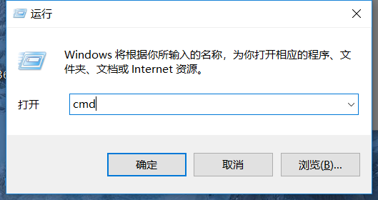

2)、在命令框输入: ipconfig 查看IP地址
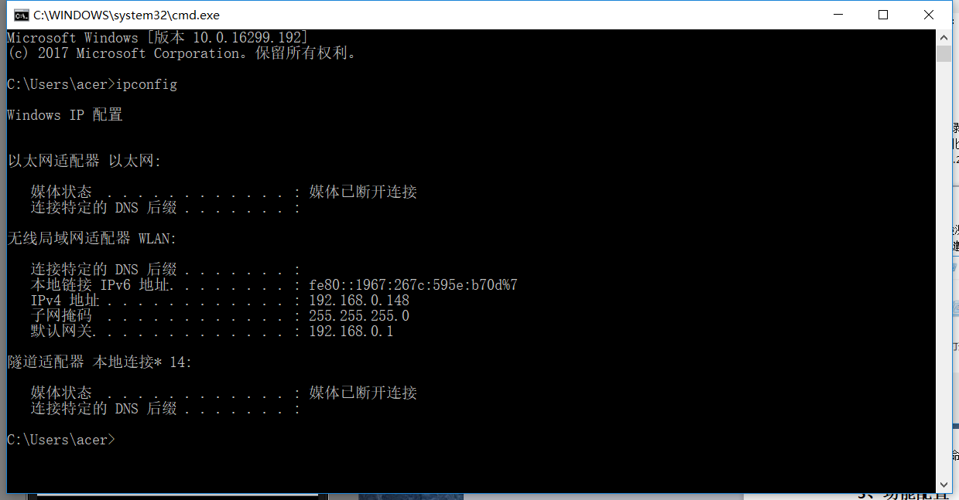
3)、IP地址192.168.0.148

5、 功能配置
1、绿通黑名单
1)、默认打开；
2、启用站审批
- 、默认打开；
- 、关闭后绿通宝提交流水后将不会在发送审批请求到监控室；
3、启用视频查验:
- 默认关闭；
4、启用人工登录
- 默认打开
5、启用多车道查验
- 、默认打开，可以选择多车道
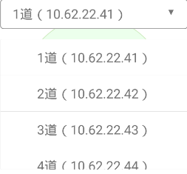
2)、关闭后，绿通宝登陆使用将不能再选择车道，只能在默认配置的车道使用。
6、启用车道联动:
1)、默认打开；
2)、关闭后，绿通宝不支持和联网收费系统联动，不能获取到车道经过车辆的信息，只能手动录入车辆信息。
7、启用联合查验:
- 、默认打开，登录后可以进入【人员添加】界面选择当班人员的信息
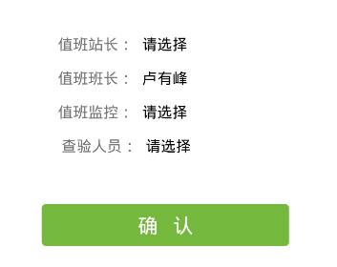
- 、关闭后，班长登录之后直接进入主界面，不能选择录入本班站长、监控、收费员信息；
8、启用第三方检查:
1) 、默认打开
2) 、关闭后，手持机不能连接第三方检测设备。
9、启用车牌识别:
1)、默认打开
注意:
- 【系统配置】登录之后，操作会直接根据保存的信息修改本地数据。谨慎操作。

班长登录成功

我的【绿通设置】界面
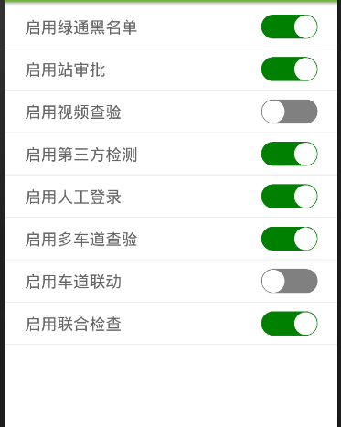
- 启用绿通黑名单、启用站审批、启用第三方检测、启用人工登录、启用多车道查验、启用车道联动、启用联合查验默认都是打开的。
- 登录成功后。
1)、没有选择当班人员信息，可以通过启用联合查验来选择人员信息。
2)、当本班联合查验人员信息选择错误了，可以通过启用联合查验来修改当班人员信息。
3、车道联动获取不到车辆信息时，可以关闭启用车道联动按钮，保证绿通宝可以手动输入车辆信息正常使用。
4、手持机数量过少，多个车道需要查验，启用多车道查验开关，就可以选择多个车道进行查验。
注意:
1、【绿通设置】关闭或打开一些设置，能够方便用户使用，方便用户处理一些紧急状况。
2、【绿通设置】中的操作选项只是临时的，登录后会根据数据库信息重新初始化。

手持机操作

手持机按键操作（1）
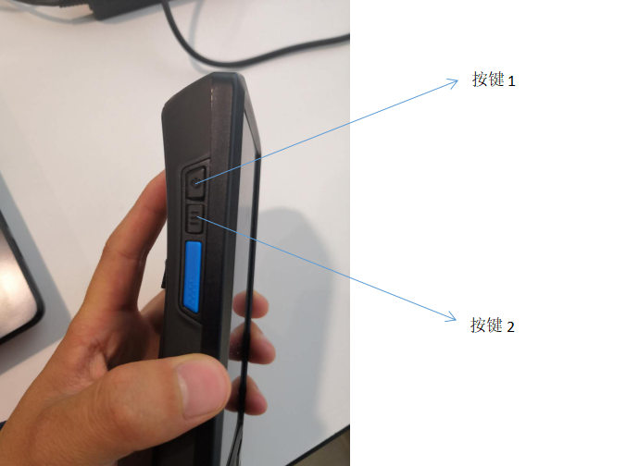
- 、长按【按键1】2-3秒钟，手持机屏幕会显示出关机、飞行模式、重新启动三个选项；
- 、手机息屏后，按【按键1】或【按键2】唤醒屏幕；
- 、按【按键1】，手机息屏；
- 、长按【按键1】3-5秒钟，手持机开机；
- 、长按【按键2】2-3秒钟，手持机屏幕会显示最近所有使用过应用程序，通过左右滑动清理后台应用程序；
- 、按【按键2】，直接返回主屏界面。

手持机按键操作（2）
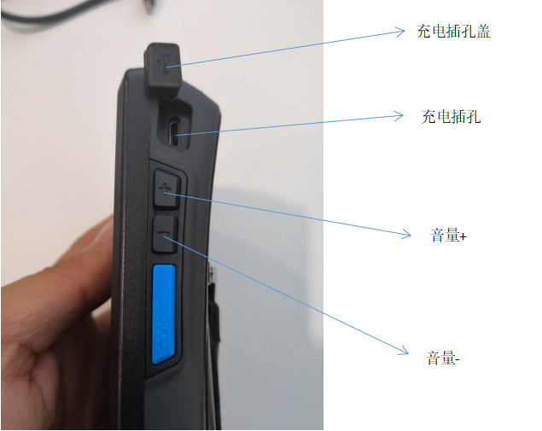
- 、取出【充电插孔盖】后，【充电插孔】暴露出来后，进行充电操作；
- 、【音量+】按键，增强手持机音量；
- 、【音量-】按键，降低手持机音量。

手持机更换电池
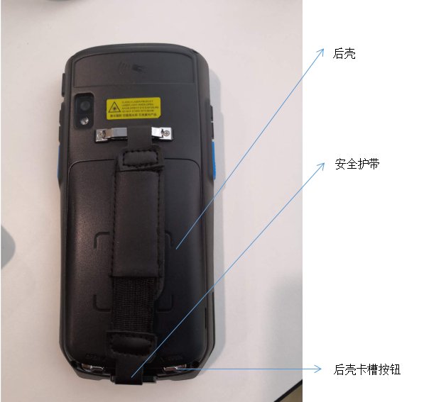
- 、取出【安全护带】；
- 、将两个【后壳卡槽按钮】旋转45度；
- 、取下后壳。

拆卸/安装电池
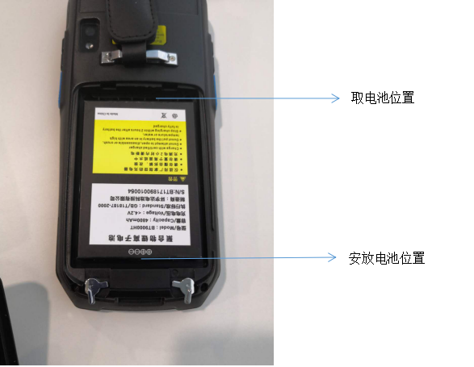
- 、取下后壳后，在【取电池位置】取下电池；
- 、更换新电池时，要先将电池正负极一端放在【安放电池位置】，再将电池另外一端按下。
- 、电池安装完成后，将【后壳】安装到手持机上，并且将两个【后壳卡槽按钮】旋转45度，保证【后壳】安装不会掉落，最后将【安全护带】插入卡槽，手持机开机后正常使用。

寻常故障解决

绿通宝不能获取第三方检测图片
监控室电脑: 拼第三方绿通设备的IP地址，查看和第三网络是否连通；

数据不能上传:
监控室电脑: 拼数据服务器地址查看网络是否连通；

监控室不能收到审批
监控室电脑: 根据手持机车道的IP地址，拼IP地址，查看网络是否连通；

流水不能看见图片
监控室电脑: 拼10.62.0.22查看网络是否连通；

流水不能上传
监控室电脑: 拼接10.62.22.34查看网络是否连通；
提示: 网络连接状态判断方式
- 网络畅通出现的状态
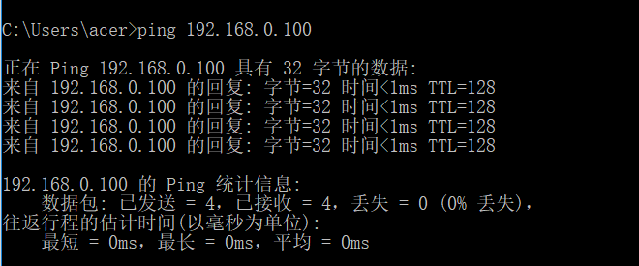
- 网络故障出现的两种状态
1)、第一种状态
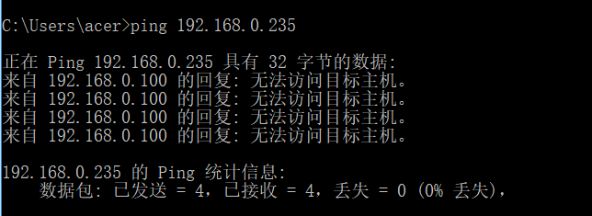
2)、第二种状态

